OrientaSede (Punto Único de Información)
Documento de Mockup

Integrantes: Patricia Cavieres Navarro, Christofer Fuentes Ocaranza y Pablo Méndez Contreras
Sección CAPSTONE_704D_OLS · Docente: Julio Tapia Acevedo · Metodología: Scrumban
Versión 1.0 · 15 de octubre de 2026

1. Introducción 2
1.1 Propósito 2
1.2 Objetivo de la aplicación 2
1.3 Estado del prototipo 2
2. Lineamientos de diseño 2
3. Mapa de navegación 3
4. Pantallas 3
4.1 P-01 Inicio de sesión 4
4.2 P-02 Resumen 5
4.3 P-03 Gestión de salas 6
4.4 P-04 Áreas 7
4.5 P-05 Preguntas frecuentes 8
4.6 P-06 Formulario de creación y edición 9
4.7 P-07 Seguimiento de solicitudes de enrolamiento 10
5. Trazabilidad 11
6. Brechas respecto del prototipo 11

1. Introducción

1.1 Propósito
Este documento presenta el diseño de la interfaz de la aplicación de escritorio de OrientaSede (Punto Único de Información), el panel administrativo con el que el personal autorizado gestiona la información que consulta el tótem. Describe el estilo visual, el mapa de navegación y cada una de las pantallas, con sus elementos, acciones y reglas de validación, y relaciona cada pantalla con el caso de uso y con la API que la sostiene. Se complementa con la Especificación de Casos de Uso, donde se describe el comportamiento de cada módulo, y con el Documento de Diseño y Arquitectura.

1.2 Objetivo de la aplicación
La aplicación permite que los funcionarios de la institución administren las salas, las áreas y las preguntas frecuentes, y consulten el estado de las solicitudes de enrolamiento, sin intervención del equipo de desarrollo, de modo que el tótem refleje siempre información actualizada. Al tratarse de una plataforma configurable, el nombre y el logotipo de la institución que se muestran en la interfaz provienen de la configuración del sistema, y la pantalla de solicitudes de enrolamiento solo aparece en las instituciones que activan ese módulo.

1.3 Estado del prototipo
El equipo cuenta con un prototipo funcional de la aplicación, construido con Electron, HTML, CSS y JavaScript. Incluye un inicio de sesión de demostración, la navegación entre las secciones del panel y las operaciones de crear, consultar, editar y eliminar para salas, coordinadores y preguntas frecuentes, con búsqueda en los listados y validación de formularios. Sus datos son ficticios y se guardan en el almacenamiento local del equipo, por lo que todavía no se conecta a las APIs del proyecto, y el acceso es una simulación que aún no usa el inicio de sesión real del backend. En cuanto a la seguridad de la ventana, usa aislamiento de contexto, tiene desactivada la integración de Node.js en la interfaz y se ejecuta en modo aislado, con un archivo de precarga mínimo.
Las pantallas de este documento corresponden al diseño que la aplicación tendrá al integrarse con el backend. Conservan el estilo del prototipo y lo adaptan al modelo de datos vigente, que organiza el directorio por áreas y no por coordinadores, e incorporan la pantalla de seguimiento de solicitudes de enrolamiento, que el prototipo aún no incluye. El apartado 6 detalla las diferencias entre el prototipo y este diseño.

2. Lineamientos de diseño
La interfaz sigue el estilo de un panel de administración limpio, con tarjetas de bordes redondeados, fondo claro y una barra lateral fija. El color principal es un azul (#315DE8) que se usa en las acciones primarias y en los elementos activos, acompañado de un verde (#1C9B71) para los estados correctos, un tono ámbar para los avisos y un rojo para los errores. La tipografía es Inter, con respaldo en la tipografía del sistema, que en Windows es Segoe UI.
La distribución tiene tres zonas: una barra lateral de navegación a la izquierda, una barra superior con el título de la sección y los datos del usuario que inició sesión, y un área de contenido central con un pie de página. La ventana se abre con un tamaño inicial de 1360 por 860 píxeles, no puede reducirse por debajo de 1024 por 680 píxeles y oculta el menú de la aplicación de forma automática. La retroalimentación al usuario se entrega mediante mensajes emergentes que confirman o advierten, y toda eliminación exige una confirmación explícita antes de ejecutarse.

3. Mapa de navegación
Tras iniciar sesión, el funcionario llega al Resumen y navega entre las secciones desde la barra lateral, que permanece visible en todas las pantallas. Crear y editar se realizan en una ventana modal que se abre desde los listados de salas, áreas y preguntas frecuentes, y eliminar exige una confirmación. La pantalla de solicitudes de enrolamiento es de solo lectura y no tiene ventana modal. Desde cualquier pantalla se puede cerrar la sesión, y si la sesión vence, la aplicación vuelve a la pantalla de inicio de sesión.
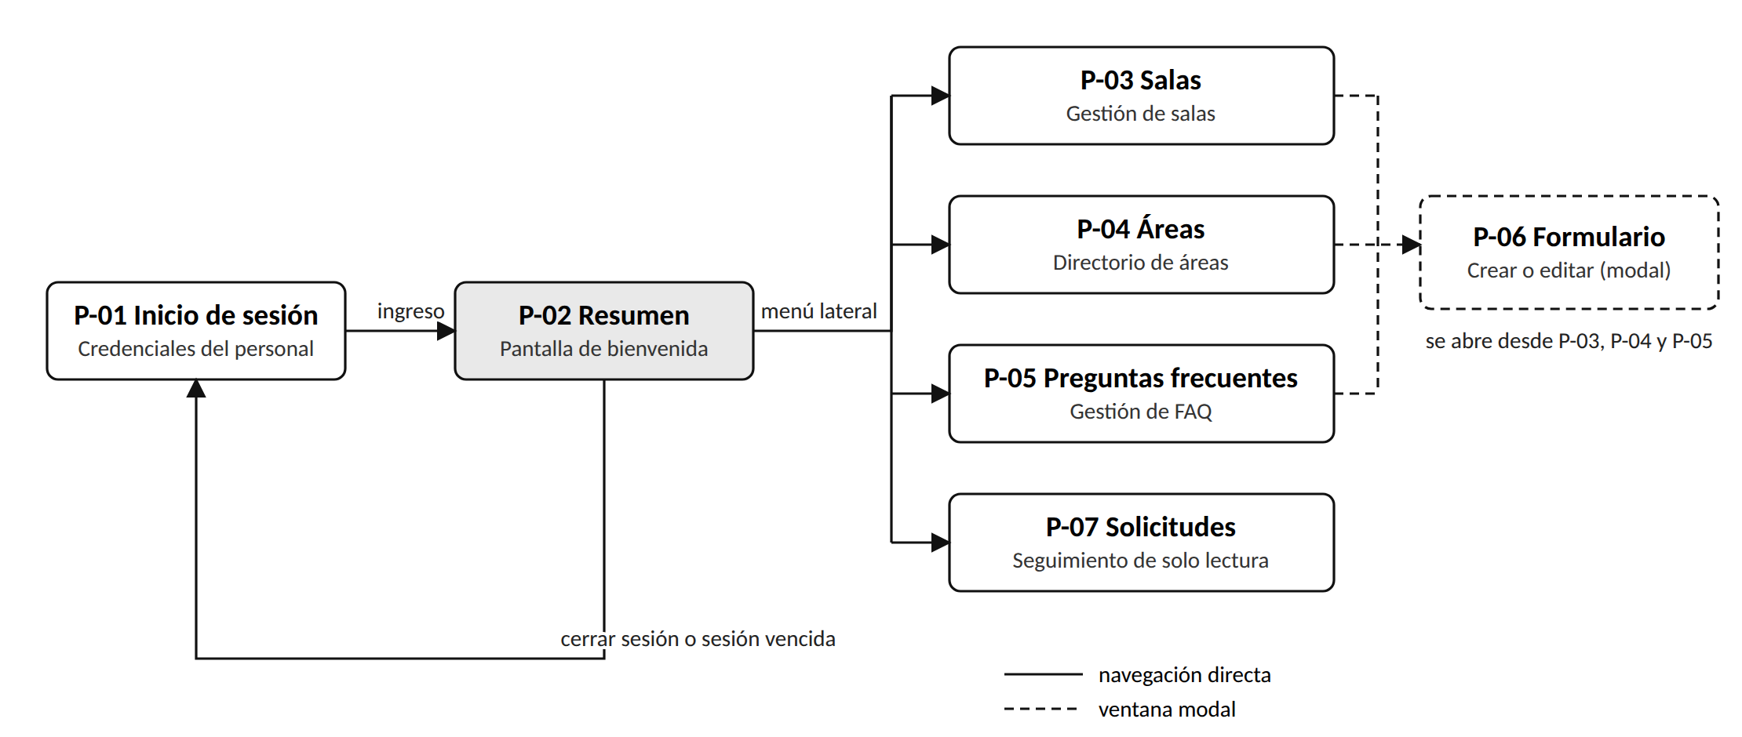
Figura 1. Mapa de navegación de la aplicación

4. Pantallas
Cada pantalla se describe con su propósito, los elementos que la componen, las acciones que permite y las reglas de validación que aplica. Los datos que aparecen en las pantallas son ficticios y solo ilustran el diseño.

4.1 P-01 Inicio de sesión
Pantalla de acceso del personal. A la izquierda se ubica el formulario y a la derecha, un panel de presentación con una vista previa decorativa.
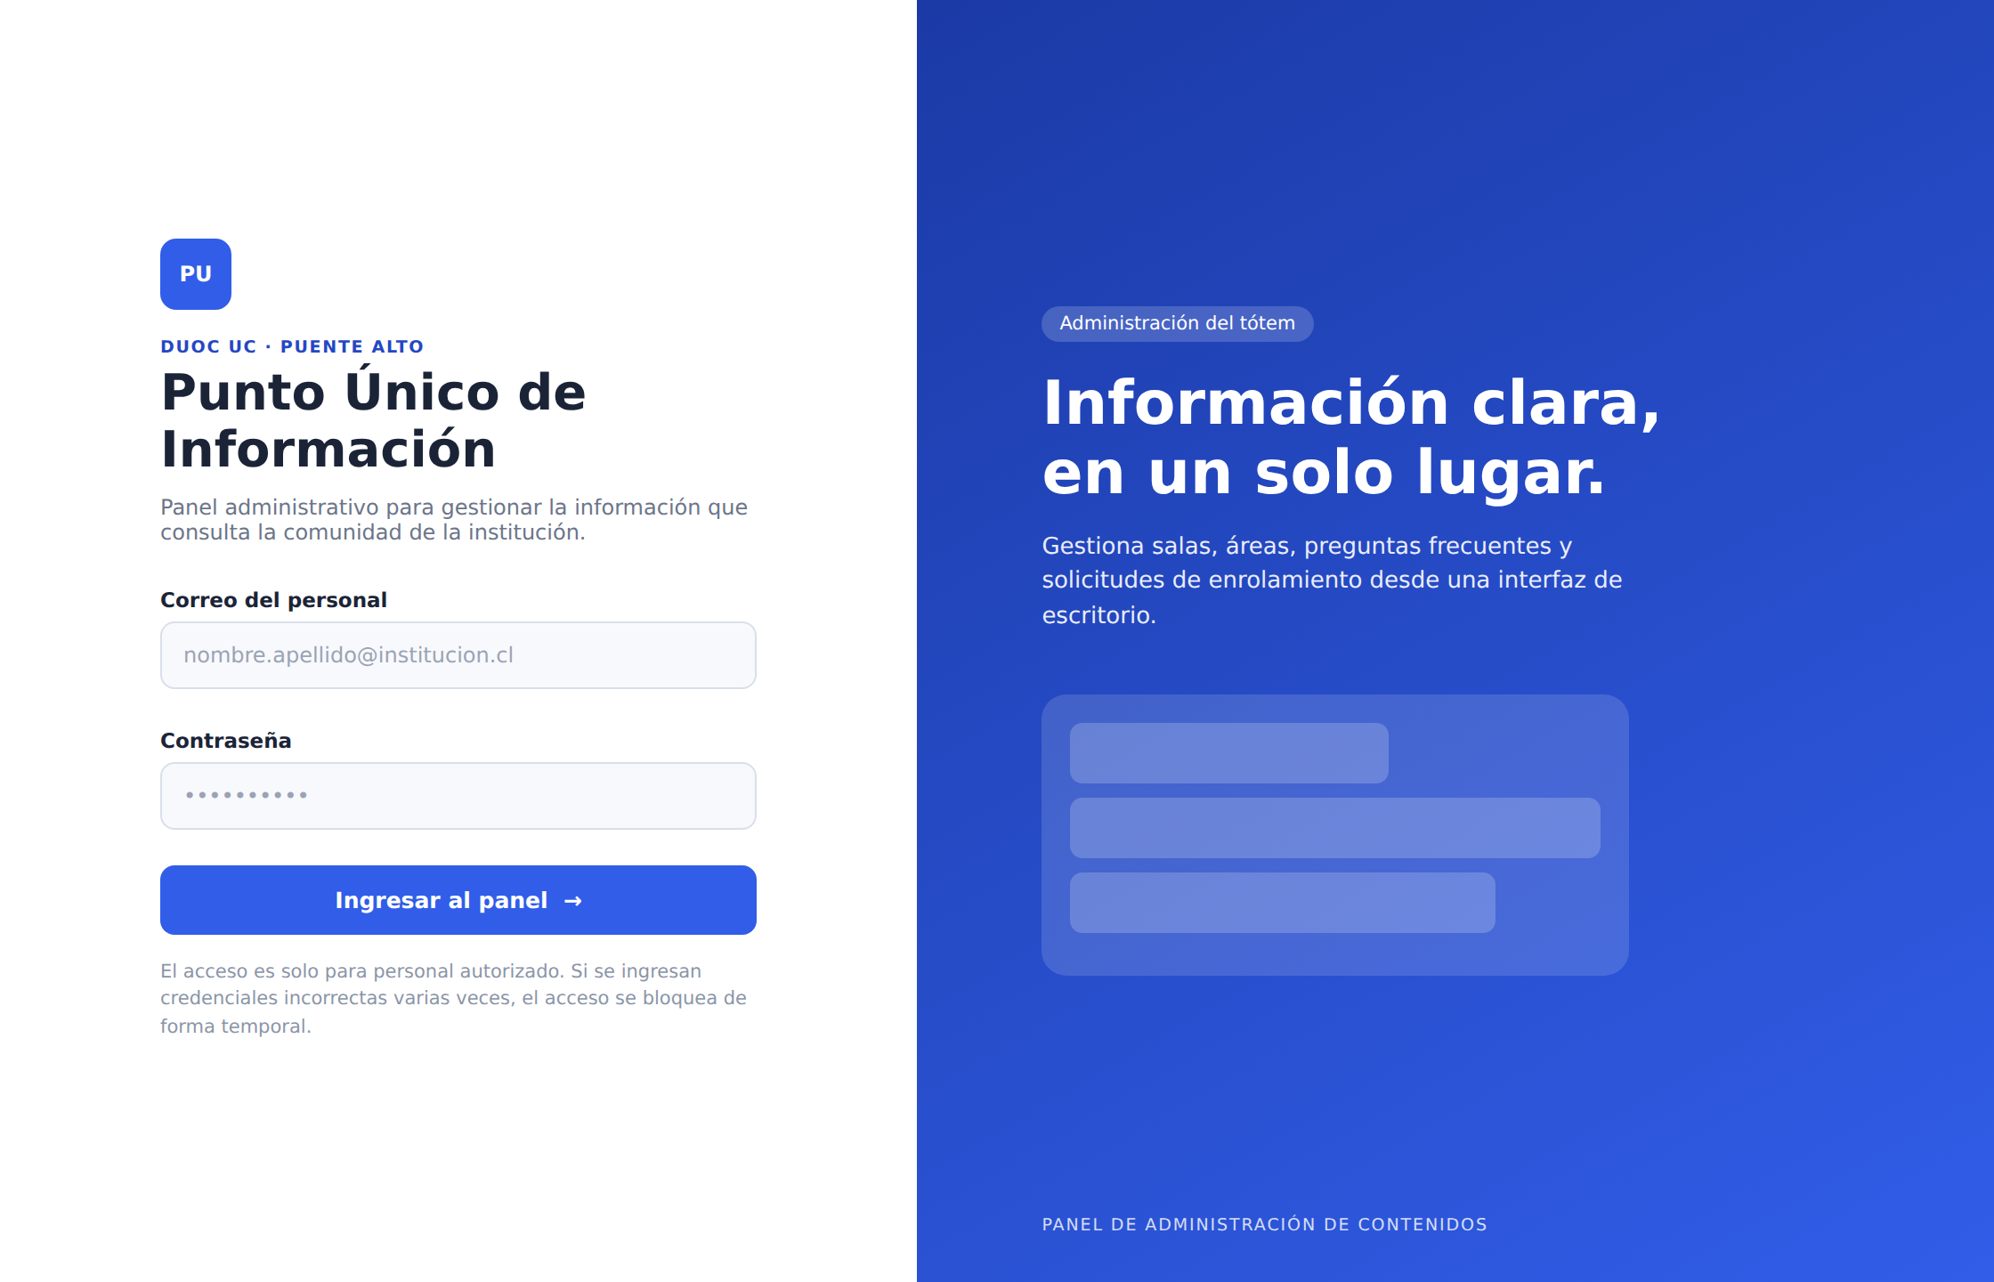
Figura 2. Pantalla P-01, Inicio de sesión
Elementos de la interfaz. La marca «PU», el nombre de la institución, el título «Punto Único de Información», los campos de correo del personal y de contraseña, el botón «Ingresar al panel» y una nota que advierte que el acceso es solo para personal autorizado y que se bloquea de forma temporal tras varios intentos fallidos.
Acciones del usuario. Ingresar el correo y la contraseña y presionar «Ingresar al panel».
Validaciones y reglas. Ambos campos son obligatorios. Las credenciales se validan en el backend mediante POST /api/auth/login. Si no coinciden, se muestra un mensaje genérico que no indica cuál de los dos datos es incorrecto, y si la cuenta está bloqueada se informa que el acceso está bloqueado de forma temporal.

4.2 P-02 Resumen
Vista general que da la bienvenida al funcionario y muestra el estado de los contenidos administrables.
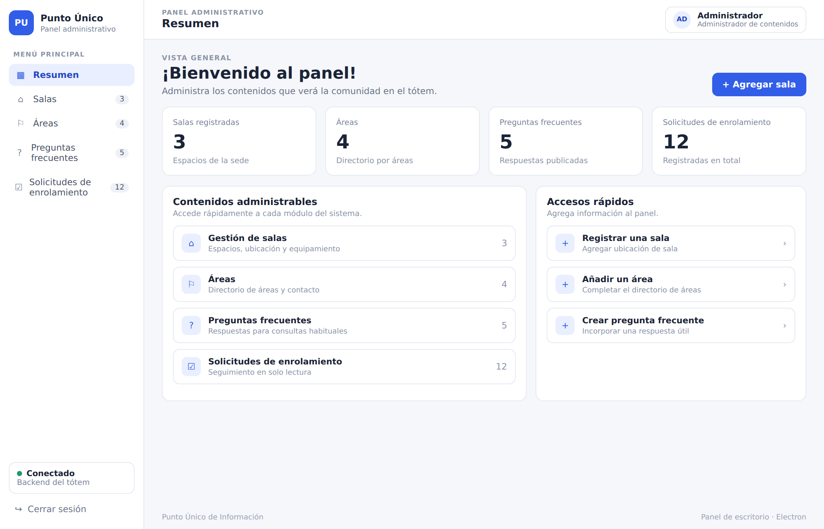
Figura 3. Pantalla P-02, Resumen
Elementos de la interfaz. La barra lateral con las secciones Resumen, Salas, Áreas, Preguntas frecuentes y Solicitudes de enrolamiento, cada una con su contador de registros, un indicador del estado de la conexión con el backend y el botón «Cerrar sesión». La barra superior muestra el nombre y el rol del funcionario. El área central contiene cuatro tarjetas de indicadores, una lista de contenidos administrables con acceso directo a cada módulo y un panel de accesos rápidos para registrar una sala, un área o una pregunta frecuente.
Acciones del usuario. Navegar a un módulo desde el menú, desde las filas de contenidos administrables o desde los accesos rápidos, agregar una sala desde el botón superior y cerrar la sesión.
Validaciones y reglas. La sección de solicitudes de enrolamiento y su indicador solo se muestran cuando el módulo de enrolamiento está activo. Los menús y accesos se limitan a los módulos que permiten los roles del funcionario.

4.3 P-03 Gestión de salas
Listado de las salas, oficinas y demás espacios de la sede, con búsqueda y acciones por fila.
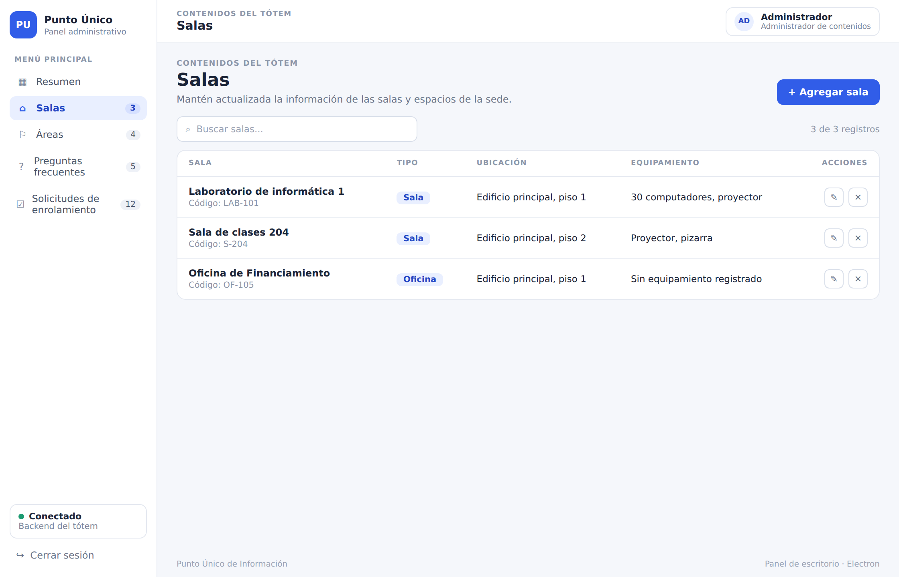
Figura 4. Pantalla P-03, Gestión de salas
Elementos de la interfaz. Un buscador con el contador de resultados, expresado como «n de m registros», y una tabla que muestra el nombre y el código de cada espacio, su tipo, su ubicación, que corresponde al edificio y al piso, y su equipamiento. Cada fila tiene los botones de editar y eliminar, y la pantalla incluye el botón «Agregar sala».
Acciones del usuario. Buscar por cualquier campo y agregar, editar o eliminar una sala.
Validaciones y reglas. El formulario exige el nombre, el código, el tipo de espacio y el piso, y el código no puede repetirse dentro de un mismo piso. La capacidad, el equipamiento y el identificador del elemento en el plano son opcionales. Cuando no hay registros o la búsqueda no coincide con ninguno, se muestra un mensaje de estado vacío.

4.4 P-04 Áreas
Directorio de las áreas de la institución y sus datos de contacto. Reemplaza al módulo de coordinadores del prototipo, porque el directorio se organiza por áreas y no por personas.
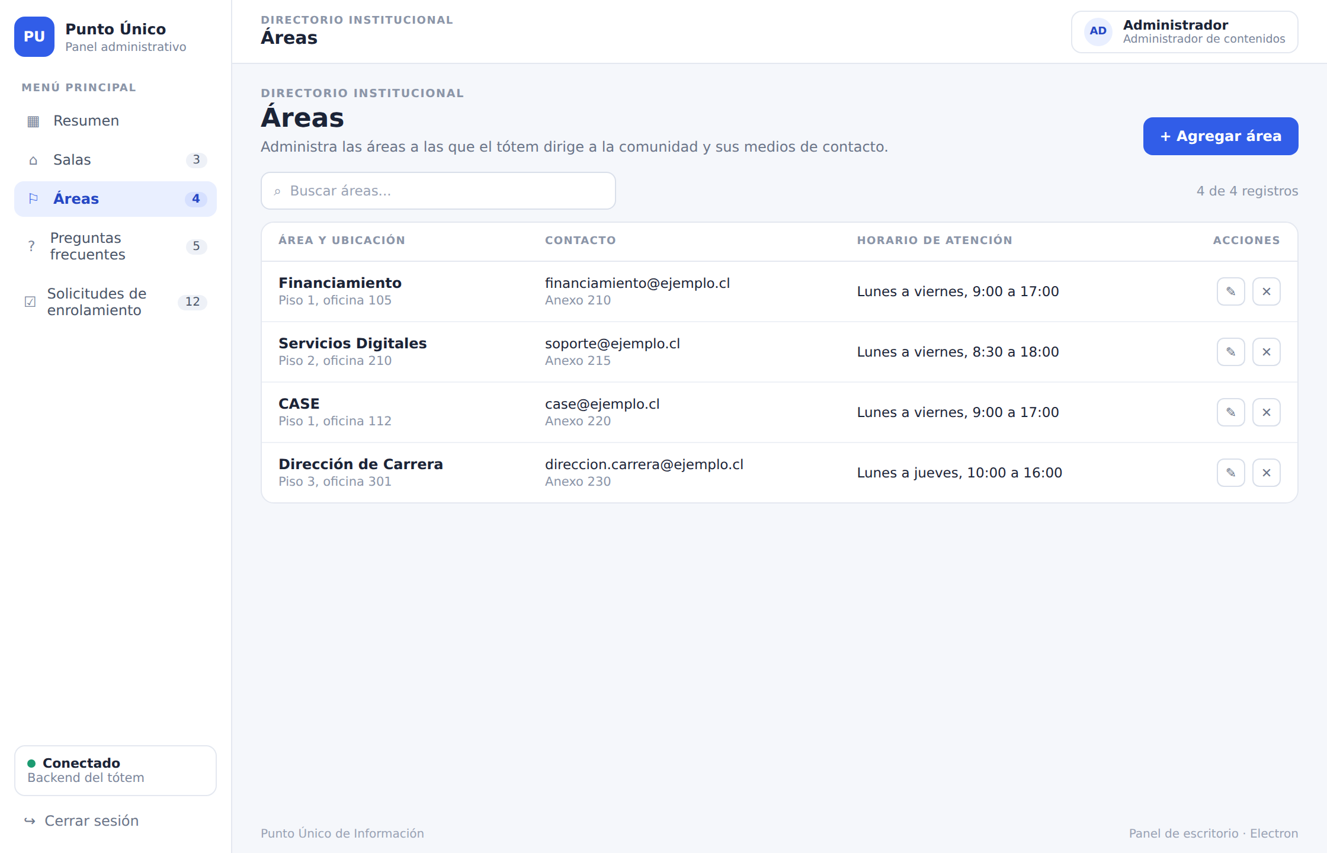
Figura 5. Pantalla P-04, Áreas
Elementos de la interfaz. Un buscador con su contador de registros y una tabla con el nombre y la ubicación de cada área, su correo de contacto y anexo, y su horario de atención. Cada fila tiene los botones de editar y eliminar, y la pantalla incluye el botón «Agregar área».
Acciones del usuario. Buscar, agregar, editar o eliminar áreas.
Validaciones y reglas. El nombre del área es obligatorio y no puede repetirse, y también lo son la descripción de lo que atiende y el correo de contacto, que debe tener un formato válido. La ubicación se elige entre los espacios del mapa y es opcional, igual que el anexo y el horario. No se puede eliminar un área que tiene trámites asociados.

4.5 P-05 Preguntas frecuentes
Gestión de las preguntas y respuestas que el tótem muestra al público.
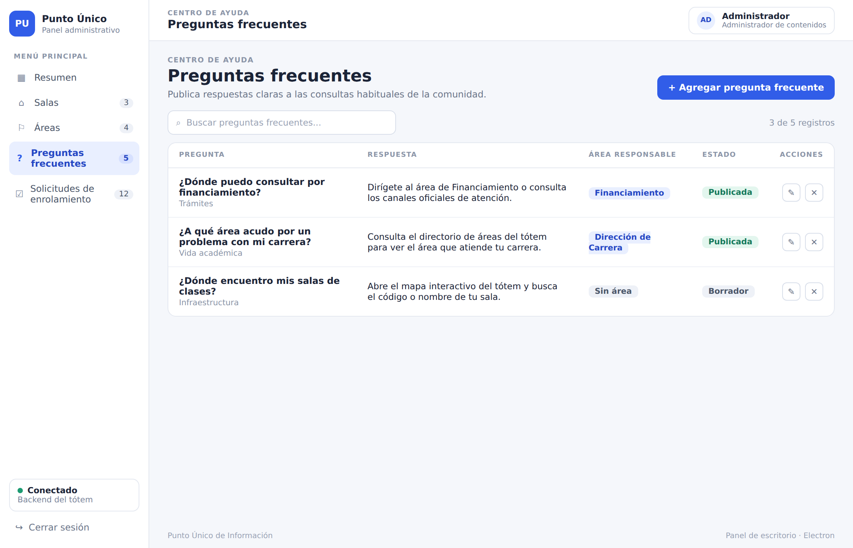
Figura 6. Pantalla P-05, Preguntas frecuentes
Elementos de la interfaz. Un buscador con su contador de registros y una tabla con la pregunta y su categoría, la respuesta resumida, el área responsable y el estado de publicación, que puede ser publicada o borrador. Cada fila tiene los botones de editar y eliminar, y la pantalla incluye el botón «Agregar pregunta frecuente».
Acciones del usuario. Buscar, agregar, editar o eliminar preguntas, y cambiar su estado de publicación.
Validaciones y reglas. La pregunta, la categoría y la respuesta son obligatorias, y la respuesta se escribe en un área de texto. El área responsable es opcional. Solo las preguntas publicadas se muestran en el tótem.

4.6 P-06 Formulario de creación y edición
Ventana modal reutilizable que se adapta a cada entidad. El ejemplo muestra el alta de un área.
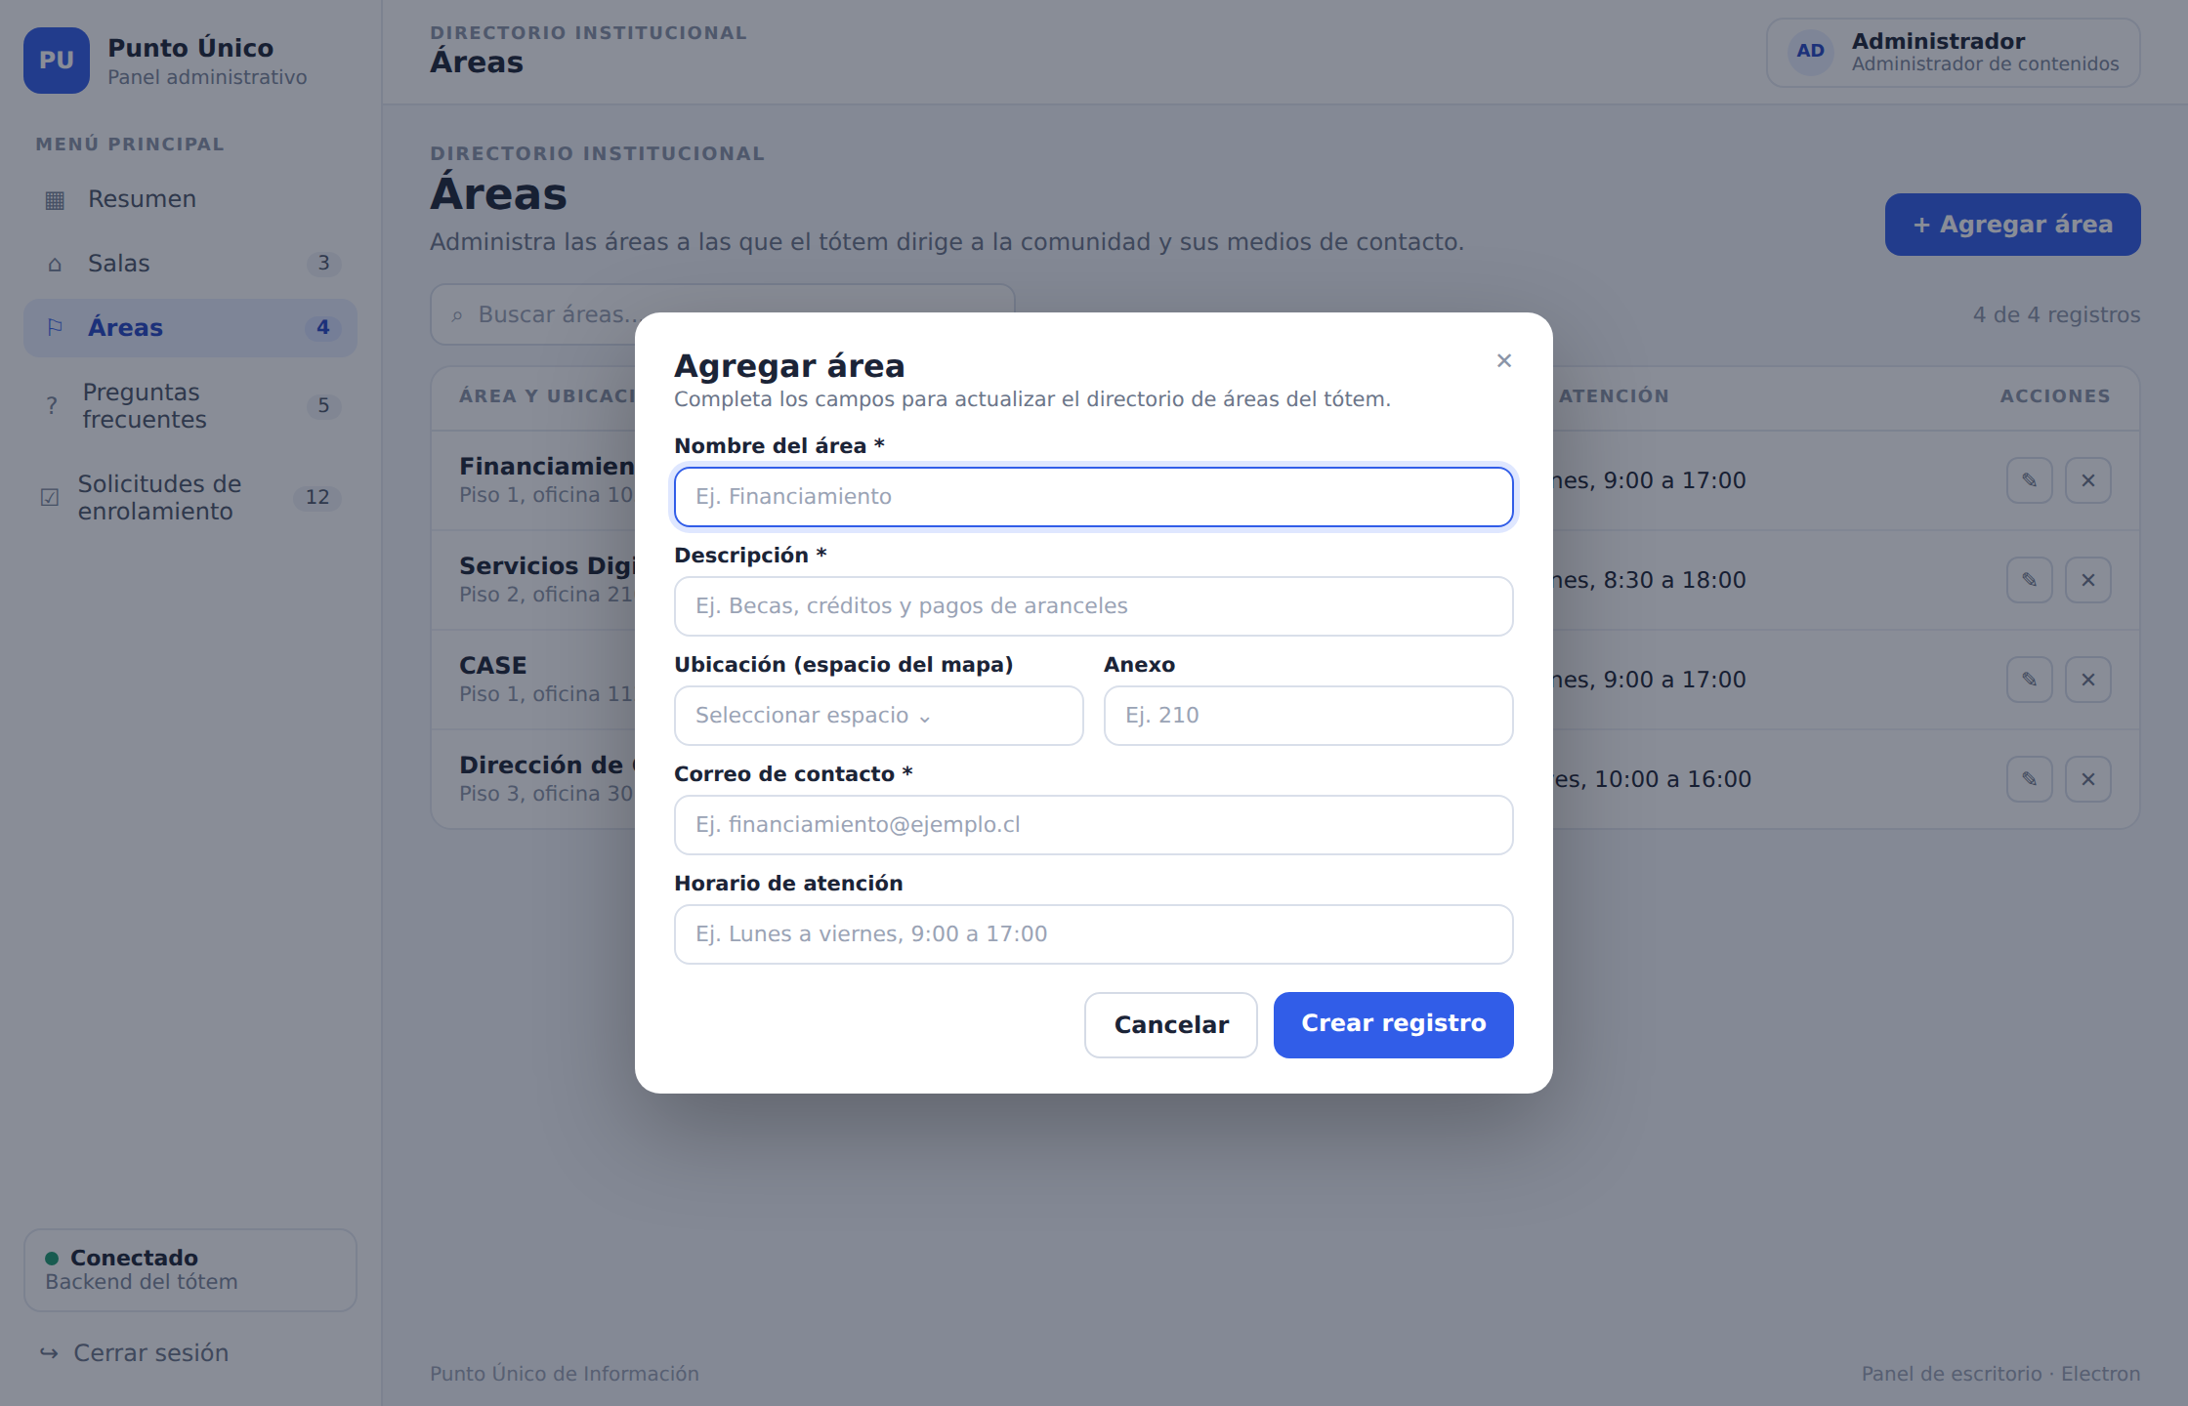
Figura 7. Pantalla P-06, Formulario de creación y edición
Elementos de la interfaz. Un título dinámico, «Agregar área» o «Editar área», con su botón de cierre, los campos propios de la entidad, donde los obligatorios se marcan con asterisco, y los botones «Cancelar» y «Crear registro» o «Guardar cambios».
Acciones del usuario. Completar y guardar, cancelar, o cerrar la ventana con la tecla Escape o haciendo clic fuera de ella.
Validaciones y reglas. Si falta un campo obligatorio, la aplicación enfoca ese campo y muestra un aviso, sin cerrar la ventana. Al guardar, se actualiza el listado y aparece un mensaje de confirmación. Si el backend rechaza la operación, se muestra el motivo en la misma ventana.

4.7 P-07 Seguimiento de solicitudes de enrolamiento
Pantalla de solo lectura con la que el funcionario revisa el estado de cada enrolamiento y detecta fallas. Es nueva respecto del prototipo y solo existe en las instituciones que activan el módulo de enrolamiento.
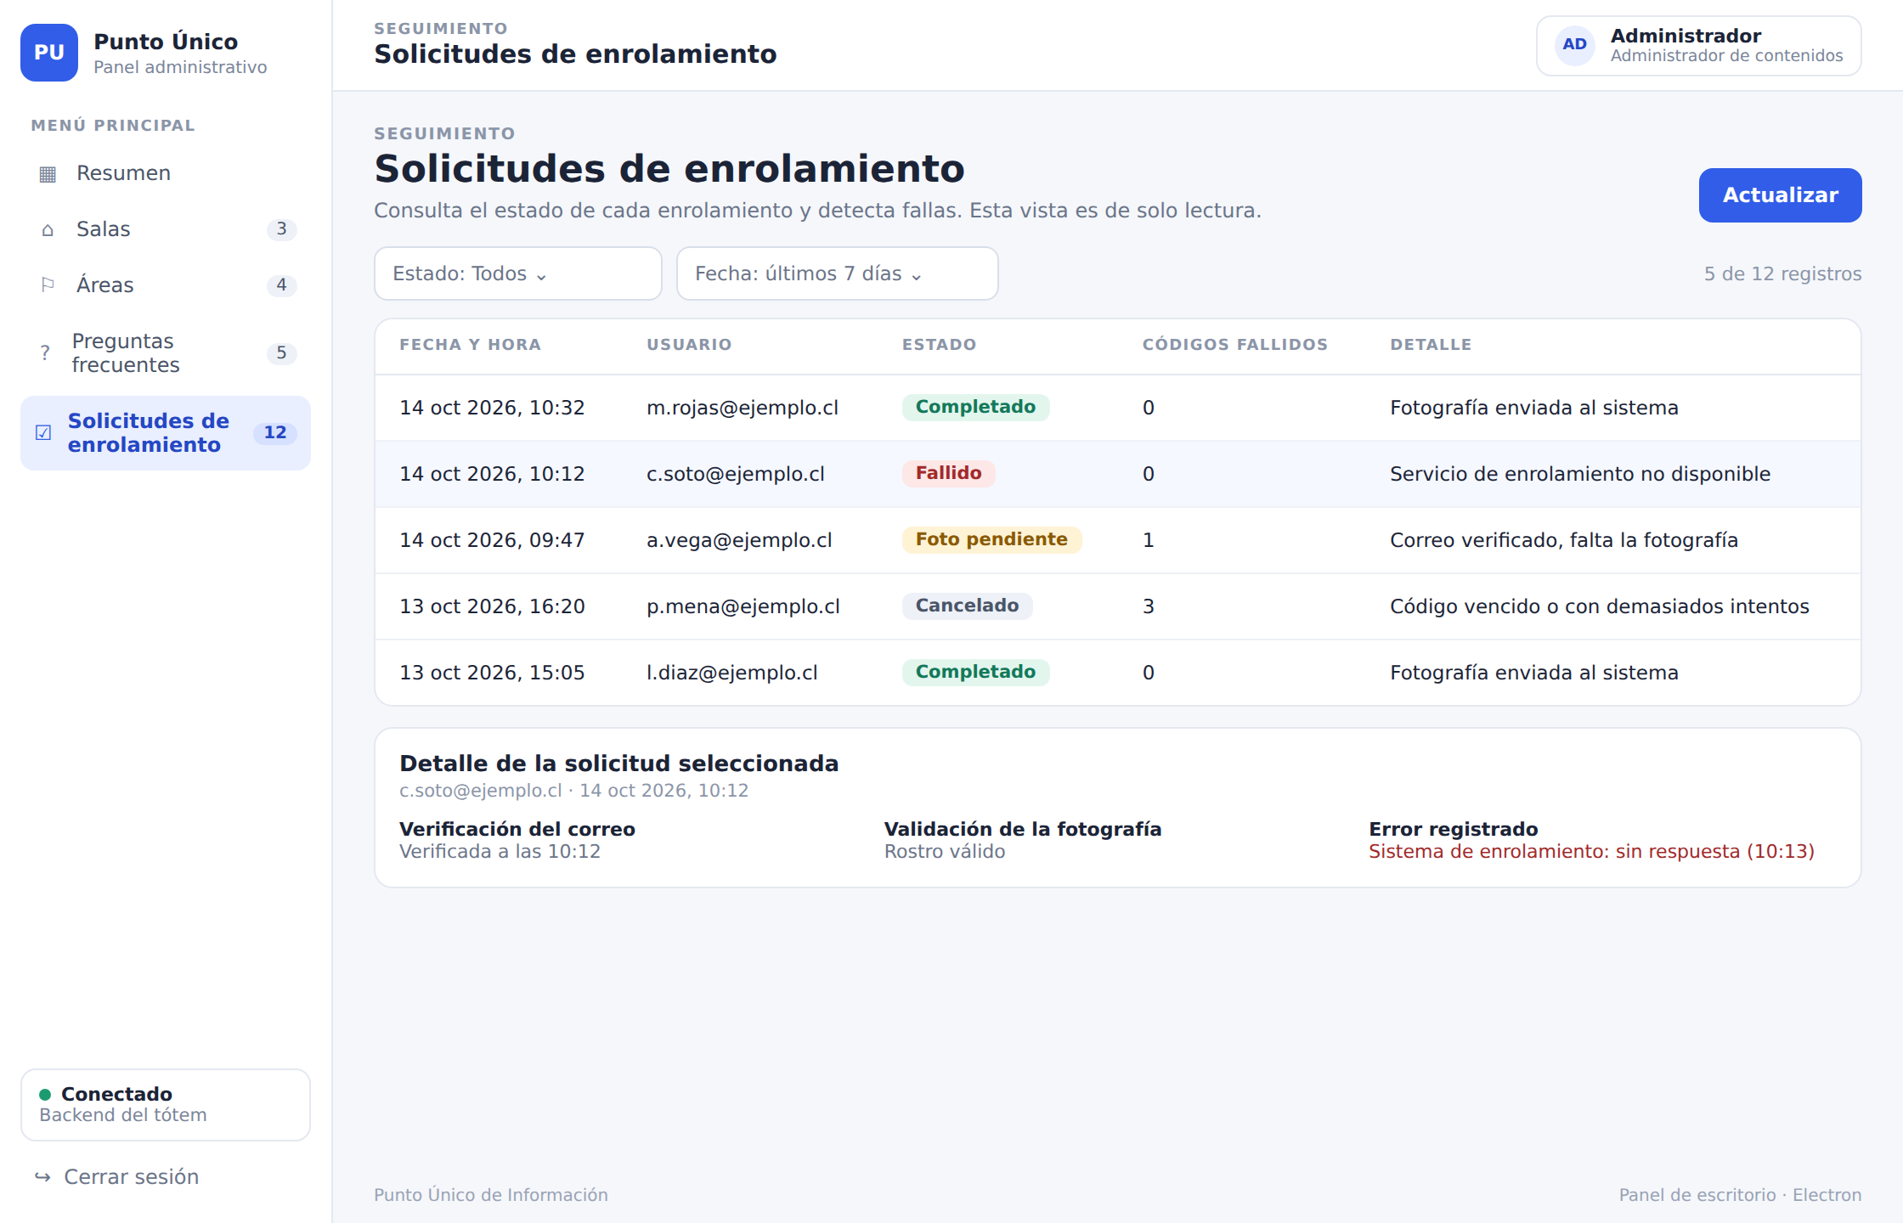
Figura 8. Pantalla P-07, Seguimiento de solicitudes de enrolamiento
Elementos de la interfaz. Dos filtros, por estado y por rango de fechas, el contador de registros y un botón «Actualizar». La tabla muestra la fecha y la hora de cada solicitud, el correo del usuario, el estado, la cantidad de códigos fallidos y un detalle. Al seleccionar una fila, un panel inferior presenta el resultado de la verificación del correo, el resultado de la validación de la fotografía y los errores registrados de los servicios externos.
Acciones del usuario. Filtrar por estado o por fecha, actualizar el listado y seleccionar una solicitud para ver su detalle.
Validaciones y reglas. Los estados posibles son iniciado, foto pendiente, completado, fallido y cancelado. La pantalla no permite modificar ni eliminar solicitudes, y no muestra las fotografías, porque la imagen se elimina al completarse el trámite y el backend no la entrega a la aplicación de escritorio. Si no hay solicitudes o los filtros no coinciden con ninguna, se muestra un mensaje de estado vacío.

5. Trazabilidad
La tabla siguiente relaciona cada pantalla con el caso de uso que realiza y con las APIs que consume al integrarse con el backend.
Pantalla | Nombre | Caso de uso | API prevista
P-01 | Inicio de sesión | CU-06 | POST /api/auth/login
P-02 | Resumen | CU-06 | Consultas de totales de salas, áreas, preguntas frecuentes y solicitudes; POST /api/auth/logout
P-03 | Gestión de salas | CU-07 | API Infraestructura y Salas: GET, POST, PUT y DELETE sobre /api/salas
P-04 | Áreas | CU-08 | API Infraestructura y Salas: GET, POST, PUT y DELETE sobre /api/areas
P-05 | Preguntas frecuentes | CU-09 | API Preguntas Frecuentes: GET, POST, PUT y DELETE sobre /api/faq
P-06 | Formulario de creación y edición | CU-07, CU-08 y CU-09 | POST y PUT de la entidad correspondiente
P-07 | Seguimiento de solicitudes | CU-10 | API Enrolamiento y Trámites: GET /api/enrolamiento/solicitudes

6. Brechas respecto del prototipo
El diseño de este documento difiere del prototipo actual en algunos puntos que el equipo debe resolver para completar la aplicación. El primero es la conexión con el backend: el prototipo guarda sus datos en el almacenamiento local, y debe reemplazarse por llamadas a las APIs una vez que se confirmen las rutas, los métodos y los esquemas. El segundo es el acceso, que en el prototipo es una simulación con una clave de demostración y debe sustituirse por el inicio de sesión real con credenciales, token con vencimiento y cierre de sesión.
El tercero es la alineación con el modelo de datos vigente. El prototipo gestiona coordinadores con la carrera como texto libre, mientras que el modelo organiza el directorio por áreas y trata la carrera como una entidad vinculada a un área, por lo que el módulo de coordinadores debe reemplazarse por el de áreas. Las salas, además, deben incorporar el tipo de espacio, el piso elegido entre los de la sede y el equipamiento, y las preguntas frecuentes deben incorporar el área responsable y el estado de publicación. El cuarto es el módulo de seguimiento de solicitudes de enrolamiento, que no existe en el prototipo y debe incorporarse como nueva sección de la barra lateral. Por último, deben incorporarse pruebas de integración de los flujos completos y revisarse el estilo de las filas de contenidos administrables del Resumen, que en el prototipo se ven con un borde y un fondo gris distintos al resto de la interfaz.

